TITRE DE L’ÉTUDE DE CAS DE CEA
SOUS-TITRE – Bref résumé de 2-3 lignes de l’étude de cas. Assurez-vous qu’il soit clair, concis et intéressant ! Vous pouvez ainsi attirer l’attention de votre public.
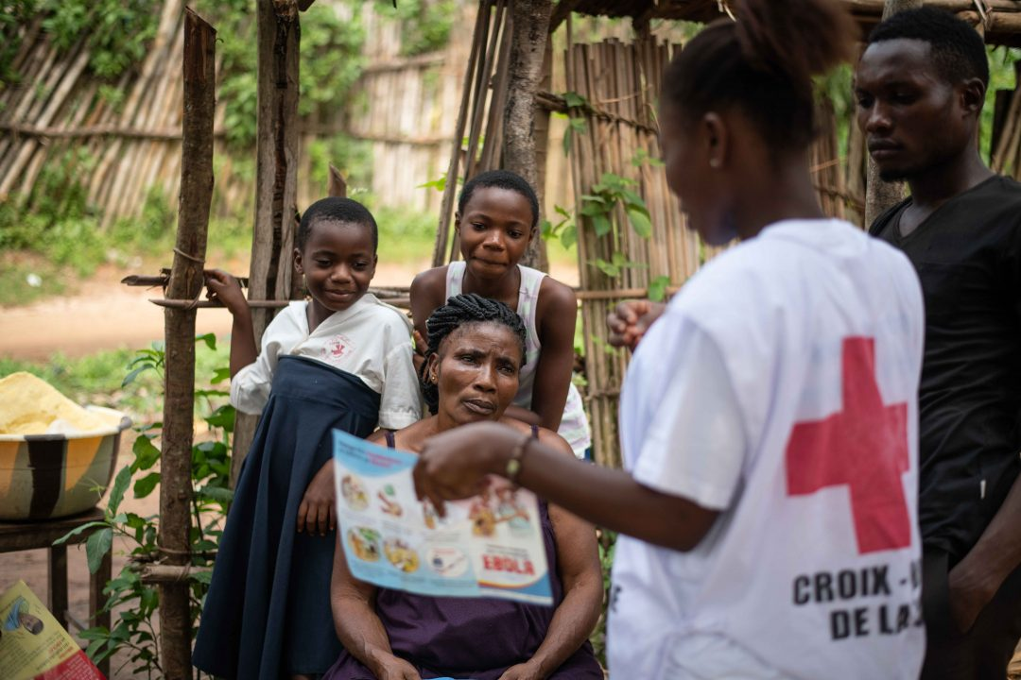
Insérez votre photo et ajoutez une légende (une phrase). La photo doit illustrer la Croix-Rouge/le Croissant-Rouge en pleine action, tout en reflétant la dignité des populations avec lesquelles nous travaillons. Veuillez vous assurer que la photo respecte les Règles photographiques de l’IFRC.

Introduction
Vous devez ajouter une brève présentation de l’étude de cas. Notamment :
- Emplacement, dates, aperçu du programme/réponse d’urgence et partenaires impliqués
- Les difficultés rencontrées par le programme ou l’opération
- Comment le CEA a contribué à surmonter ces difficultés ?

Que s’est-il passé ?
Il s’agit de la partie principale de votre étude de cas. Vous devez y expliquer ce que vous avez fait et les résultats obtenus grâce à vos actions. Il peut s’agir des éléments suivants :
- Les approches ou activités de CEA que vous avez utilisées, la manière dont elles ont été mises en place et les personnes impliquées. (Par exemple, si votre étude de cas concerne un système de retours d’information et réclamations, vous expliqueriez ici la manière dont vous avez mis en place le système, dont la communauté a été impliquée, dont les retours d’information ont été recueillis, analysés et étudiés, les mesures prises par la SN et la manière dont les réponses ont été apportées à la communauté)
- La raison pour laquelle vous avez choisi ces activités
- Le défi ou le problème au sein de la communauté, du programme ou de l’opération que les activités ont résolu
- La manière dont les activités ont soutenu le programme, l’opération et la communauté
Vous pouvez utiliser des photos, infographies et citations des membres de la communauté ou autres parties prenantes dans cette partie du document.

Résultats
Utilisez cette section pour détailler le principal impact ou résultat obtenu grâce à la mise en œuvre d'une approche ou des activités de CEA mentionnées ci-dessus. Quelles ont-été les principales réalisations ? Utilisez les données ou les exemples pour soutenir les résultats que vous mettez en avant. Si vous préférez, cette section peut être fusionnée à la précédente ou la suivante.

Enseignements tirés
Quelles grandes leçons avez-vous apprises au sujet du CEA dont d’autres programmes, opérations ou Sociétés nationales pourraient bénéficier ? Ajoutez les enseignements positifs et négatifs tirés, partagez tant les réussites que les échecs ne devant pas être répétés.

Prochaines étapes & recommandations
Sur la base de vos expériences et des enseignements tirés, expliquez les recommandations générales que vous feriez à vos lecteurs au sujet du CEA. Par exemple, conseilleriez-vous une approche différente de la programmation ou des modifications institutionnelles ou sein du mouvement ? Cette section doit relier votre étude de cas à la situation générale et peut être utilisée pour plaider en faveur d’un changement.

Coordonnées
Pour en savoir plus au sujet de cette étude de cas, veuillez contacter :
Organisation : Nom, fonction, e-mail, numéro(s) de téléphone
Organisation : Nom, fonction, e-mail, numéro(s) de téléphone

